2005检测
第一部分 50分
一、填空题
不确定度 概念题
二、为了校正一个离心加速度测量仪，将该仪器放置在半径为R的水平台上，水平台以N r/min的速度旋转
1. 求加速度表达式
2. 若R是精确的，求加速度的A类不确定度 UaN
3. 若N的不确定度为UN = 1r/min 求 UaN（还有一个条件N=1000）
4. 若R的不确定度为UR，如何能使UaN基本不受UR影响
（因该是Ur对Ua的影响小于Un对Ua的影响吧）
三、气体成分识别
1. 各类气体传感器的比较，见讲义
2. 吸收光谱法(讲义上的图)。写出Iin Iout的关系
3. 如何识别两种混合气体
四、PSD测距，I与入射点与电极的距离成正比(讲义上的图)
1. 求x表达式(见讲义)
2. 如何选择D(记不太清了，其实是不太会-_-)
五、莫尔条纹标尺(讲义上两个图)
1. 为什么莫尔条纹标尺可以测量微小位移？
2. 如何给出位移方向？
第二部分 50分
六、填空
1. 水的三相点 90温标____ 摄氏度____
2. 辐射测温，按照灰度系数0.8测得xx度，然后发现实际灰度系数为0.75，那么实际温度_______(>、<、=) xx度
3. 物位测量包括___ ____ ____
4. 转子流量计 测啤酒(密度<水)，则读数_____(偏大、偏小)
5. 电磁流量计 400脉冲/升。测得2000脉冲/分钟 那么流量____(等于、不等于)5升/分钟
6. 弹簧管压力计测量的是_____压力
7. 好像还有一两题....
七、画图表示 绝对压力、大气压力、表压力、真空度、压差。标明方向。
八、热电偶问题，讲义图，二线制。R1=R2=R3=100 Ohm Rcomp=21 Ohm
引线电阻 RLEAD = 10.5 Ohm(25摄氏度) 0.385%/度 Rt=100 - 105 Ohm
1. 计算输出的范围。
2. 如果温度上升到35摄氏度，计算输出范围，零点、量程、以及分别对25度时的量程的相对误差。
3. 画图改为三线制，给出25度和35度时的输出范围，解释为什么三线制可以基本消除引线电阻的影响。
九、液柱式压力计 30度角 液柱长度R 密度ρ 表压Δp
1. 计算其灵敏度(帕/毫米)
2. 还有2吗？
十、(老师说，最后再做这个，就是物理题，5分)
为测明渠流量，加入一个挡板，挡板高D，宽b，上游水头h(水面高出挡板上沿)，求流量
(提示：水的流速与因重力下落的速度相比较小，可以简化计算)

2006年春季
第一部分 50分
一、填空题（20分）
1、互感式差压传感器LVDT，讲义上的图颠倒过来放置，分析，空很多，很细。
2、为了校正一个离心加速度测量仪，将该仪器放置在半径为R的水平台上，水平台以N r/min的速度旋转。已知N的不确定度为uN，求加速度的合成不确定度ua；若N的不确定度为UN = 1r/min；若转速N为5000r/min，求相对不确定度（注意要写成百分数形式）。
3、通过单个信号的自相关函数可以研究信号的__；
通过两个信号的互相关函数可以检测__。
4、晶振膜气体传感器，因为气体的吸附，导致__上升，__下降。
5、关于B类不确定度的一道题，和作业题比较象。
二、光电码盘（讲义图，简单的那个，不是ABZ三相的）（14分）
1、写出码盘的角速度的表达式
2、在1的基础上，如何实现转向的测量（画图示意并说明）
3、又，再问如何实现绝对转角的测量（画图示意并说明）
三、PSD测距，I与入射点与电极的距离成反比(讲义上的图)（10分）
1、求x表达式(见讲义)
2、如果入射点不能看作一个点，而是一个半径为r的圆，光强分布见图1。那么PSD测出的光点位置x的物理意义是什么？并写出x的表达式。（课上讲过）
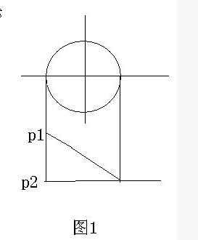
四、气体检测的问题（6分）
示意图如图2所示，气体封闭在容器中，经过调制的光（强度随时间变化），频率为fs，照射容器，气体受热周期性膨胀，产生的周期性压力经过mic传出。
问：为什么要进行同步积分？指出信号处理部分的一个设计欠缺。
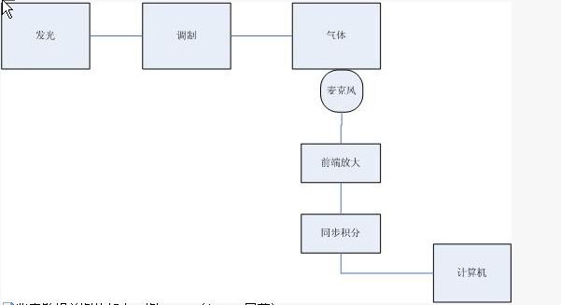
（图2）
第二部分 50分
五、填空、选择、判断（15分）
1. 水的三相点用90温标表示为__K，对应__摄氏度。
2. 辐射测温，按照灰度系数0.75测得1000度，然后发现实际灰度系数为0.92，那么实际温度_______(>、<、=) 1000度
3. 物位测量中的物位分为包括___ 、____ 、____
4. 转子流量计 测啤酒(密度<水)，则读数_____(偏大、偏小)
5. 电磁流量计 400脉冲/升。测得2000脉冲/分钟 那么流量等于5升/分钟。（对/错）
6. 图中已经画出了绝对压力、大气压力、表压、真空度、差压、负压力。写出各个压力的名称，注意箭头方向。
7. 普朗克定律中E(o,lamda)的单位是__（fz!）。
8. 某差压测量仪表量程为0～100千帕，采用4～20mA标准电流信号远传，现用该差压仪表配合标准孔板测量流体流量，已知差压仪表满量程时对应的流量为100立方米/小时，当差压仪表输出对应的流量为50立方米/小时时的电流大小为__。
六、简答题（2*5分）
1、北京地区某个买汽车的，给一批汽车轮胎按统一标准充气。然后一半在北京买，另一半买到了西藏。问为什么买到西藏的大多都出现了爆胎的情况。
2、热电偶的参比端恒温法（冰点槽），图3，问当J3、J4温度不同时会存在什么问题。如何解决，画出改进的示意图。（都在讲义上）
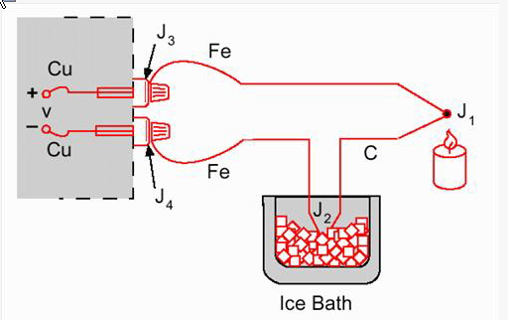
（图3）
七、计算题
1、热电偶问题，讲义图，二线制。R1=R2=R3=100 Ohm Rcomp=21 Ohm
引线电阻 RLEAD = 10.5 Ohm(25摄氏度) 0.385%/度 Rt=100 - 105 Ohm
a. 计算输出的范围。
b. 如果温度上升到35摄氏度，计算输出范围、零点以及零点、量程分别对25度时的量程的相对误差。
c. 画图改为三线制，给出25度和35度时的输出范围，解释为什么三线制可以基本消除引线电阻的影响。（15分）
2、时差法测流量，图4为一种超声流量计传感器配置方式，Sensor 1、2均作为超声发射和接收传感器使用，推导采用时差法处理该超声流量计信号时流量的表示公式，管径为D。
（6分）
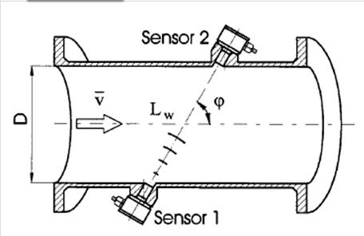（图4）
3、为测明渠流量，加入一个挡板，如图5所示，挡板高P，宽B。上游水头h(水面高出挡板上沿)，开出了一个张角sita的等腰三角形槽。求流量表达式。（4分）
(提示：水的流速与因重力下落的速度相比较小，可以简化计算)
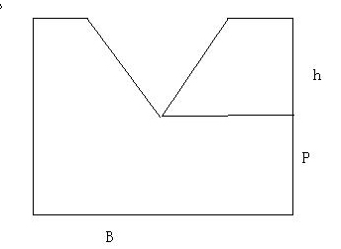（图5）

2007年春季
第一部分
: 一.填空25'(不按试题顺序)
: 1.样本的均值无偏估计,均值的不确定度.
: 2.N个接收信号同步加算之后的噪声水平是原来的_____.
信噪比
: 3.正态分布+-Ux下的概率50%,其不确定度为u,问Ux和u哪个大.
: 4.4个应变片接法,是一个的几倍.
: 5.电容式倾斜义,压力下各电容变化,由此得出各轴的压力的表示方法.
三轴力传感器，图跟讲义一样，先问力向右下方时C1和C2哪个大。然后问力向正下方时个电容的值都变（大，小）。最后问x,y,z向各力用什么表示。
: 6.闭环伺服加速度计和xxxx(不记得了)是偏位的还是微差的还是零位的?
弹簧测力计测加速度
: 7.光纤陀螺顺指针旋转,则顺时针接收器和逆时针接收器收到的光波传播速度变短还是变长.
传播时间吧
: 8.吸收光谱法,L变两倍,C变一半,为输出变化.
（变大，变小，不变）
: 9.晶振膜气敏传感器,气体吸附,___增加,___降低.
: 10.如果还有的话...
: 二.光栅标尺位移传感器
: 1.画出输出波形,说明理由
: 2.判断移动方向,及为什么要判方向
画图说明如何检测位移方向
: 3.忘了...
检测位移方向是光纤标尺传感器应用的什么作用？貌似，这个题我没看懂。
: 4.是否可以实现小于P的精细度测量?
只利用S1,S2波形。P为光栅栅距: 三.PSD
: 红外线LED照到一个旋转的板的轴线上,垂直于轴线,然后反射到PSD上.PSD宽度2L,PSD右端距发射点H,发射点发射方向垂直于PSD所在直线,发射点拒反射点H.板为镜面.
: 1.已知I与距离成反比,推导x与I1/I2/L的关系;
: 2.求旋转板可测量的角度范围
: 3.怎样调整B和H以增大范围
: 4.如果是漫反射,怎么调整以实现测量.
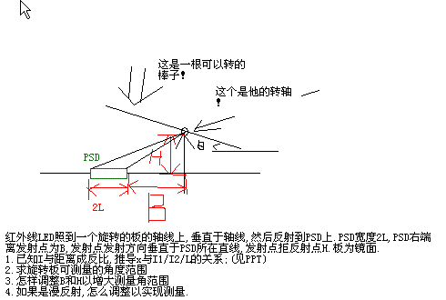
: 第二部分
: 一.填空20'
: 1.90温标哪三部分组成.
: 2.补偿导线如果特性接反测得的电压和实际电压比较
: 3.冰点槽使用思考题4类似
问冰点槽到节点处应该用什么材料，两个节点的温度之间的关系
: 4.黑体辐射的表观温度问题.
: 5.弹簧管压力计侧的是绝对压力还是表压力
: 6.静压式物位计中的零点迁移问题.
这个问法也很有点别扭，问的是三种情况下分别“需要”什么迁移。
: 7.压差流量计中孔板/喷嘴/文丘利管压力损失从大到小排列.弯管流量计内外压强比较.
: 8.转子流量计出厂按水标定,实际测酒精,问实际流量与读数比大小.
: 9.电磁流量计输出2000脉冲/min,已知其500脉冲/升,则流量4升/min.判断对错.
: 10.1bar=___kpa.
还有一道Pt100是什么。三个选项，0摄氏度，25摄氏度，0K下电阻为100 Ohm的pt
:
: 二.两线制接法20'
: 同讲义.改变电阻而已.
: 1.求25度下的输出范围
: 2.求35度下的输出范围及零点/量程相对误差
: 3.求三线制下的同1/2内容
: 4.设计另一种三线制,与3比较.
:
: 三.跟明渠类似10'
: 一个六面体水箱,侧面开口1*1.上侧加水Q=2/3*(25-8*(5^1/2)).H为初始页面高,h为初始
4/3
页面距孔上沿高度.
: 1.初始H=15,h=9,同时打开Q和侧面开口挡板,为最终H.
: 2.初始H=7,h=1,求同1.

